Tecnología e informática

 

Presentado por: Brillyth Natalia Quintero Jaimes

Grado: 10-1

Lic. Carlos Rueda

 

Institución Educativa Liceo Patria

16/06/2020

Bucaramanga/Santander

Taller 3-Introduccion a las bases de datos-instalar y configurar a Heidi-SQL.

A continuación, adjunto una imagen o pantallazo donde se evidencia que seguí cada uno de los pasos para la correcta instalación de Heidi-SQL.

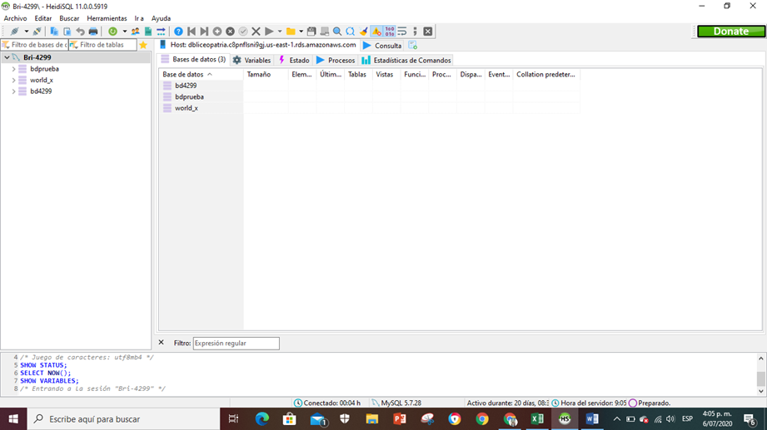



**GRACIAS…**